南京市总工会智能化信息平台建设项目

《软件需求规格说明书》

版本：1.0.0
江苏南大先腾信息产业有限公司

文件状态：  [ ] 草稿  [√] 正式发布  [ ] 正在修改 | 文件标识： | 软件需求规格说明书
文件状态：  [ ] 草稿  [√] 正式发布  [ ] 正在修改 | 当前版本： | 1.0.0
文件状态：  [ ] 草稿  [√] 正式发布  [ ] 正在修改 | 作 者：
文件状态：  [ ] 草稿  [√] 正式发布  [ ] 正在修改 | 完成日期：

修改履历
版本 | 作者 | 审批 | 发布日期 | 修改描述

目 录
南京市总工会智能化信息平台建设项目 1
1 概述 1
1.1 项目背景 1
1.2 建设目标 1
1.3 项目范围 2
1.3.1 移动端 2
1.3.2 PC端 4
1.4 术语定义 4
1.5 参考资料 4
2 总体描述 4
2.1 系统中的角色 4
2.2 系统总体结构 5
2.2.1 应用架构 5
2.2.2 技术架构 6
2.2.3 集成架构 8
2.2.4 部署架构 9
2.3 应用环境 10
2.3.1 硬件环境 10
2.3.2 软件环境 10
3 功能需求详述 12
3.1 公文办理 12
3.1.1 业务描述 12
3.1.2 发文 12
3.1.2.1 发文列表 12
3.1.2.2 交互界面 13
3.1.2.3 交互界面描述 13
3.1.3 办文 13
3.1.3.1 办文列表 13
3.1.3.2 交互界面 14
3.1.3.3 交互界面描述 14
3.1.4 文件详情 14
3.1.4.1 文件详情 14
3.1.4.2 交互界面 15
3.1.4.3 交互界面描述 15
3.2 会议管理 15
3.2.1 业务描述 15
3.2.2 会议预定列表查看 16
3.2.2.1 会议室列表 16
3.2.2.2 交互界面 16
3.2.2.3 交互界面描述 16
3.2.3 会议预定 17
3.2.3.1 会议室预定 17
3.2.3.2 交互界面 17
3.2.3.3 交互界面描述 17
3.3 公文库 18
3.3.1 业务描述 18
3.3.2 公文库列表 18
3.3.2.1 公文库列表 18
3.3.2.2 交互界面 18
3.3.2.3 交互界面描述 19
3.3.3 文件详情 19
3.3.3.1 文件详情 19
3.3.3.2 交互界面 19
3.3.3.3 交互界面描述 19
3.4 部门文档 20
3.4.1 业务描述 20
3.4.2 部门文档列表 20
3.4.2.1 部门文档列表 20
3.4.2.2 交互界面 20
3.4.2.3 交互界面描述 21
3.5 新闻资讯 21
3.5.1 业务描述 21
3.5.2 新闻信息列表 21
3.5.2.1 新闻信息列表 21
3.5.2.2 交互界面 22
3.5.2.3 交互界面描述 22
3.6 通知公告 22
3.6.1 业务描述 22
3.6.2 通知公告列表 23
3.6.2.1 新闻信息列表 23
3.6.2.2 交互界面 23
3.6.2.3 交互界面描述 23
3.7 日程安排 24
3.7.1 业务描述 24
3.7.2 日程列表 24
3.7.2.1 日程列表 24
3.7.2.2 交互界面 25
3.7.2.3 交互界面描述 25
3.7.3 日程详情 25
3.7.3.1 日程详情 25
3.7.3.2 交互界面 26
3.7.3.3 交互界面描述 26
3.7.4 新增日程 26
3.7.4.1 新增日程 26
3.7.4.2 交互界面 27
3.7.4.3 交互界面描述 27
3.8 通讯录 27
3.8.1 业务描述 27
3.8.2 通讯录列表 27
3.8.2.1 通讯录列表 27
3.8.2.2 交互界面 28
3.8.2.3 交互界面描述 28
3.9 短消息 28
3.9.1 业务描述 28
3.9.2 短消息列表 29
3.9.3 短消息发送 29
3.10 车辆管理 29
3.10.1 业务描述 29
3.10.2 用车申请 29
3.10.3 回车登记 29
3.10.4 车辆信息 29
3.10.5 个人查询 30
4 系统接口 30
4.1 软件接口 30
4.2 通讯接口 30
4.3 硬件接口 30
5 非功能性要求 30
5.1 靠性要求 30
5.2 异常处理 31
5.3 安全保密性要求 31
5.4 可管理性要求 31
5.5 扩展性 32
5.6 易用性 32

概述
  - 项目背景
随着移动互联网的飞速发展，以智能手机和平板电脑为代表的移动设备已经成为日常工作和生活中的重要工具和平台，移动办公越来越成为当前的迫切需求。从台式机、笔记本到手机、平板电脑的转变，预示着越来越多的信息将移动化，各种传统的Web应用都将逐渐实现和提供移动端的应用。
南京市总工会需要建设一个集对外宣传、信息交流、服务职工等功能于一体，满足多样化、全方位服务职工的工会综合网络平台，进一步拓宽工会工作渠道，不断改进与创新工会工作方式，以便为广大职工群众提供更加方便、快捷、多元化的互联网服务，改善和最大程度地满足职工群众使用体验，实现工会业务创新和服务转型，打造具有南京市总工会特色的“智慧工会”信息化平台。

  - 建设目标
旨在运用互联网思维和大数据理念，将工会基本职能与互联网技术相融合，将工会工作与党政部门及社会资源相融合，推动并逐步实现普惠制服务和“智慧工会”。
对外—充分发挥工会网站作为全市职工思想建设、舆论导向、职能服务重要阵地的作用，为职工群众提供信息资源丰富、办事指南齐全和服务职工功能完善的“零距离”服务，并借助新媒体手段，打造市总对外展示“新窗口”和服务“新平台”。
对内—依托信息化工具，结合工会职能，建设工会网上办事服务系统，将公文流转、业务申报、调研评估等工会工作纳入互联网平台，实现市总工会与区一级工会的联动运作和无缝对接，打造“智慧工会”。
1、实现互联网+工会普惠制。即以“互联网+”、云计算、大数据等为技术背景与支撑，实现市总工会网站支撑下的普惠制服务。
2、打造智慧工会。即运用互联网思维，借助大数据技术，打造智能化运转体系，实现工会工作管理的全覆盖和全过程监管，提高市总机关工作质量和效率。
3、实现工会服务“零距离”。即借助移动终端新媒体，搭建工会为职工服务的新桥梁和新通道。

  - 项目范围

移动端

PC端
模块 | 功能点 | 说明
用户登录 | 用户登录
公文办理 | 发文登记 | 进行文件上报申请
公文办理 | 收文登记 | 对工会内部各部门下发文件
公文办理 | 待办公文 | 管理自己未办理的拟发文和阅办文
公文办理 | 已办公文 | 管理自己已办理的拟发文和阅办文。
公文办理 | 办文监控 | 有权限的人员可以监控所有拟发文和阅办文的
会议管理 | 会议室申请 | 对工会内部会议组织进行发布申请
会议管理 | 会议审批 | 管理员对会议申请进行审批并安排对应的会议室
车辆管理 | 用车申请 | 用车人员可以在线查看车辆使用情况及在线提交申请
车辆管理 | 回车登记 | 对派发出去的车辆进行回车管理查看
车辆管理 | 车辆信息 | 添加管理车辆基本信息
车辆管理 | 个人查询 | 管理个人用车申请记录信息
新闻信息 | 新闻发布 | 内部新闻信息的添加发布
新闻信息 | 新闻审批 | 对发布的新闻信息进行审批
通知公告 | 通知公告发布 | 内部通知公告消息的发布
通知公告 | 通知公告审批 | 对发布的通知公告消息进行审批
日程安排 | 新增日程 | 添加个人相关日程安排
日程安排 | 日程列表
日程安排 | 定时提醒 | 日程到时间时提醒用户
公共服务 | 市总文件管理 | 市总文件添加管理
公共服务 | 文档类别 | 文档分类添加管理
公共服务 | 部门文件共享 | 各部门对外共享文件添加管理
市总邮件 | 绑定工会外网邮件服务器接收和发送对外邮件
短消息 | 短消息列表
短消息 | 短消息发送
通讯录 | 通讯录 | 工会内部组织之间的相关联系方式查询
资产管理 | 固定资产 | 对工会的房产、地产等不动产进行统计管理
资产管理 | 流动资产 | 对工会直属企业单位的经济情况进行统计管理，各单位定期上报市总
经费管理 | 部门经费申请 | 提交申请→财务部审批→一把手审批→财务部拨款并监管经费使用
 | 专项经费申请 | 提交申请→部门分管领导审批→财务部审批→一把手审批→财务部拨款并监管经费使用
报销管理 |  | 个人报销申请、部门报销申请

  - 术语定义
缩略语 | 含义 | 说明
南大先腾 | 江苏南大先腾信息产业有限公司 | 文中亦称为“我公司”或“本公司”
Android | 安卓手机操作系统 | 是一种基于Linux的自由及开放源代码的操作系统，主要使用于移动设备，如智能手机和平板电脑，由Google公司和开放手机联盟领导及开发。
ios | 苹果操作系统 | Apple公司开发的手持设备的操作系统。

  - 参考资料
《南京总工会智能化信息平台建设项目公开招标文件》

总体描述

系统中的角色
角色名称 | 职责描述
机要员 | 负责拟办公文，提交领导审批；  对已经审批的公文进行合并操作；  流转审批的公文  办结公文
领导 | Android手机和pad，iphone，ipad端查看并签署意见提交。
系统管理员 | 用户、部门、角色、权限管理；  终端设备绑定和解绑定。

系统总体结构

应用架构
产品根据应用架构分客户端、应用服务层、基础服务层和基础设施层，并通过业务应用整合（Mapper）和其他业务系统进行连接，整合为统一的移动办公集成平台，平台符合信息安全保证体系的设计标准。如下图：
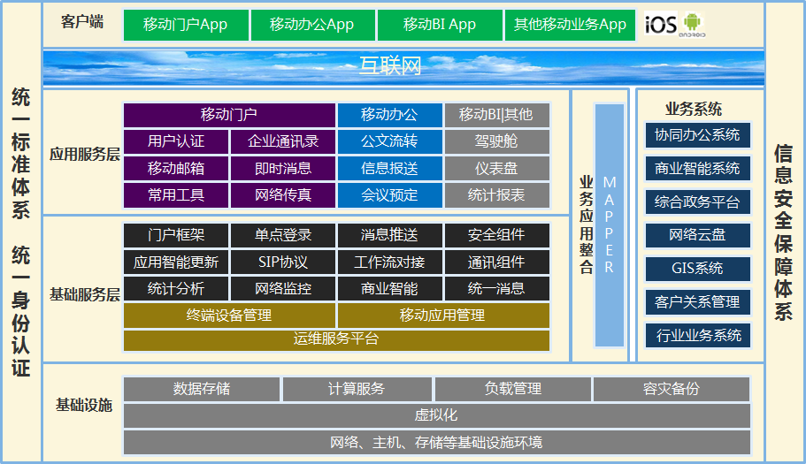
客户端：客户端实现移动办公业务的展示和操作，业务完全在后台通过服务的形式和客户端进行连接，客户端具有集成平台门户功能、移动办公功能、数据分析（BI）功能等，可以根据业务需求进行不同的组合。支持在iPhone、iPad、Android Phone、Android Pad以及其他定制的智能终端设备。
应用服务层：应用服务层主要满足移动办公需求，设置了用户认证、移动邮箱、即时消息、企业通讯录、网络传真等功能，以满足移动办公的工作需求。同时针对移动办公还在一期规划时设计了公文流转、信息报送等功能。后期还将提供针对移动办公和移动应用的数据分析（统计报表、BI、驾驶舱分析等）。
基础服务层：基础服务层是针对移动应用抽取出的共通的基础技术需求，提供移动应用的基础技术服务组件。包括终端设备的管理、移动应用管理、身份认证和单点登录、统一消息服务、安全组、网络监控适配和统计分析的报表引擎。
基础设施层：基础设施层主要提供针对硬件资源的支撑，将服务器资源、网络设备、存储设备等进行虚拟化，从而给移动办公集成平台的部署和运行提供安全、可靠、稳定的运行环境。
Mapper层：目前，和第三方应用的数据交互是支撑移动办公集成平台运行的必要条件，移动办公的使用需要不断地和第三方业务系统（如OA系统、邮件系统等）进行数据交互。所以，稳定可靠的数据交互接口是前提。产品将梳理、分析和规范数据接口，通过Web Service、File、Stream等交互的方式实现和已有系统对接。Mapper层将抽取的数据经过加工、转换，并重新装载。并实现对接口和数据交互服务的接入和管理，提供交互日志和审计功能。

技术架构
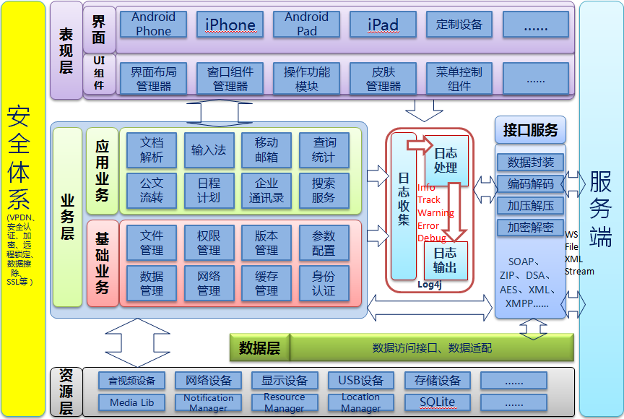
终端设备的技术架构分四层，分别是资源层、数据层、业务层和表现层。
资源层提供终端设备的软硬件资源，在Android架构下通过资源能力的调用，硬件包括网络、显示、存储、音视频、USB接口等，软件资源包括消息管理、媒体管理、资源管理、位置管理等，基础业务层可以直接调用这些资源提供给平台，提供使用能力。
数据层统一对SQLite进行数据封装，提供数据存储、查询和修改能力，且数据层之和接口服务进行交互，业务层需要调用数据资源，直接向接口服务发出数据请求，接口服务根据网络状况选择直接和服务端请求数据还是在本地查询数据提供给业务层，同时接口服务在取得服务端数据后，根据业务需要可以在本地进行缓存，提高其系统运行效率。业务层在提交数据时，如遇网络不通等情况，也可以有接口服务选择在本地缓存，待网络状况改善后在提交。
业务层实现业务逻辑和业务功能，承担数据分发控制，将数据请求和提交与数据的展现分离，根据业务功能划分控制单元。
表现层实现对界面元素、界面布局、组件的统一管理，将业务层发过来的数据展现给终端客户。同时通过交互操作请求，将客户需求和业务目标提交给业务层。
以上四层都输出统一的日志记录，日志记录在框架下统一记录、提交。
终端设备只有唯一的数据接口和后端的服务进行数据层面的双向交互。

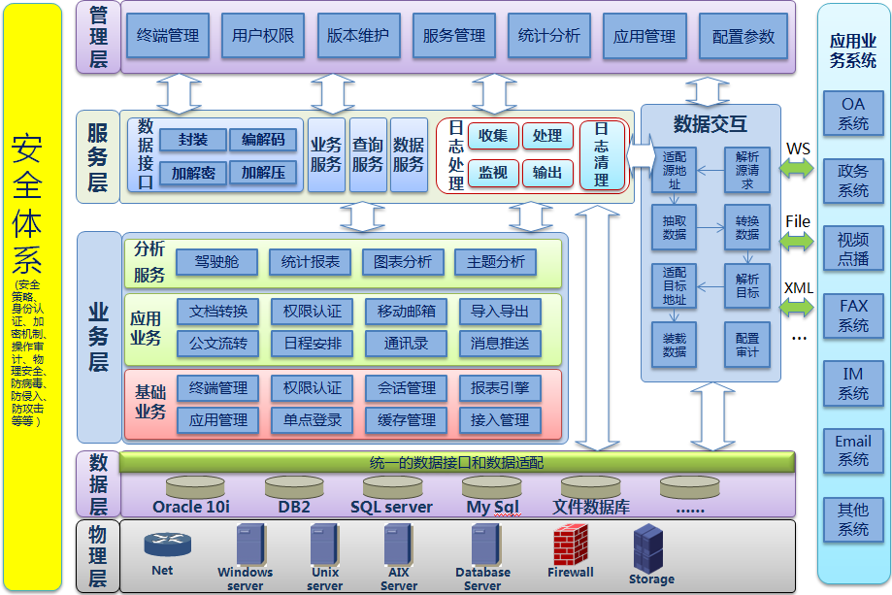
服务端的技术框架分别是物理层、数据层、业务层、服务层和管理层。
物理层提供网络、服务器、数据库、存储和安全设备资源。
数据层提供数据数据接口和数据适配能力，提供给业务层、服务层、数据交互接口的使用。
业务层统一控制业务逻辑和提供业务处理能力，通过数据交口和终端设备进行交互，为终端设备提供业务处理能力。同时业务层统一向服务层提供业务处理能力。
服务层提供对终端设备的数据交互服务、业务服务、数据服务、查询服务，将逻辑层间隔离，实现技术和业务的分离。服务层还提供日志处理，实现日志的手机、处理、输出以及日志的监视和定期清理。
管理层给平台提供终端管理、用户权限、版本维护、日志统计分析、参数配置的管理界面，方便客户进行平台的运维管理。
数据交互（Mapper）是提高唯一的接口实现和第三方应用业务的数据交互。交互方式支持XML、FILE、WS等方式。

集成架构
下图描述平台提供移动客户端多种机型、多操作系统支持，服务平台提供整体技术与应用支撑、移动运营管理，而Mapper层作为业务系统的数据对接整合。
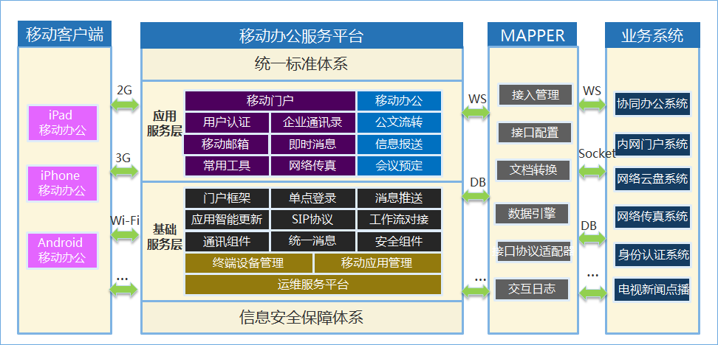
终端设备和服务端的数据交互采用统一的接口方法，将交互的报文统一定义header、body。Header中实现报文解析、校验、来源和设备的预定义。将消息内容定义在body内，这样可以很好地支持第三方应用的集成。考虑到报文交互的安全性和交互效率，需要对报文进行加解密和加解压。支持数据和文件的交互。
数据交互层（Mapper层）：提供统一的数据交互通道和第三方业务集成，提供接口适配满足不同应用的集成，通过数据的接口适配、抽取、转换、加载等步骤实现数据的双向交互。交互有安全体系做保障，并进行必要的审计和日志的记录。

部署架构
根据总工会网络环境特征，移动办公集成平台将部署于政府外网上，在总工会政府外网独立部署移动办公平台（主要需要架设移动办公前置机、移动办公应用服务器、移动办公数据库服务器）。
网络逻辑拓扑结构请参见下图。
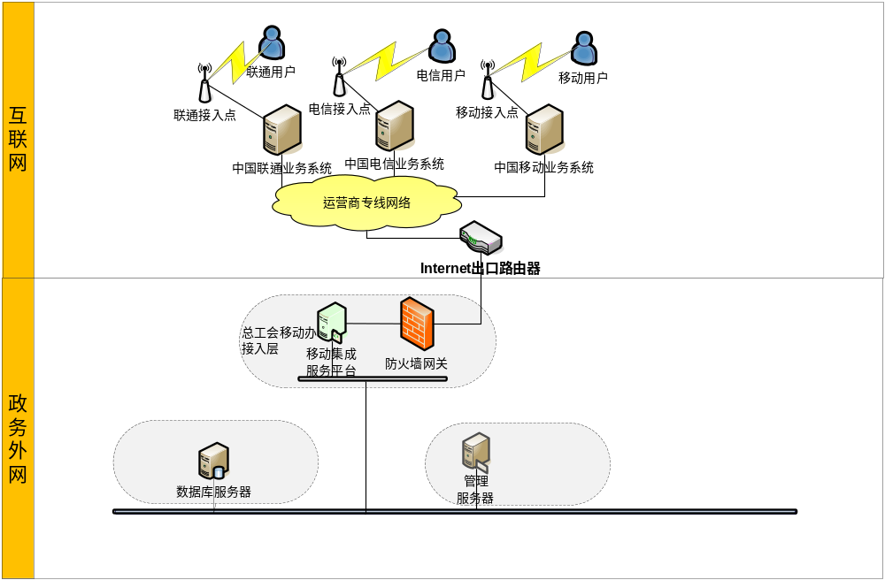
在政务外网和互联网之间设置防火墙，根据安全策略进行安全管理，主要作用是：1、通过包过滤，防火墙可以实现阻挡攻击，禁止外部/内部访问某些站点，限制每个ip的流量和连接数； 2、根据安全策略进行包转发：用户对服务器的访问的请求与服务器反馈给用户的信息，都需要经过防火墙根据设置的安全策略进行转发；3、阻挡外部攻击；4、记录攻击。
在政务外网我们根据移动业务的特性从逻辑上划分为移动服务层、数据资源层、业务整合层。两台服务器，其中一台部署应用和数据库；另一台作为数据备份服务器，对数据库及图片数据进行备份操作。

应用环境

硬件环境
- 应用服务器
RAM：4G以上
鉴于数据库与应用服务器部署在同一台机器上，推荐使用：e5-2650（两台，其中一台做数据备份）
- 客户端PC
CPU：Pentium 以上
RAM：64M以上
- 客户端android手机，android pad，iphone，ipad
自适应主流机型

软件环境
- 数据库
数据库采用oracle11g
1.对新的架构支持
对 Intel 64 位平台的支持。支持 infiniband 。极大地改进了多层开发架构下的性能和可扩展能力。新的版本也借用了 Windows操作系统对 Fiber 支持的优势。
2.高速数据处理能力
在这个版本中，一个新类型的表对象被引入。该表结构对大量插入和解析数据很有益处。这个表结构对 FIFO 的数据处理应用有着很好的支持。这样的应用在电信、生产应用中常常能够用到。通过使用这种优化的表结构能够对电信级的应用起到巨大的性能改进作用。
3.RAC workload 管理
一个新的服务框架。使得管理员作为服务来设置、管理监视应用负载。
4.针对 OLAP 的分区
通过对哈希分区的全局索引的支持可以提供大量的并发插入的能力
5.新的改进的调度器( Scheduler )
引入了一个新的数据库调度器，提供企业级调度功能。这个调度器可以使得管理员有能力在特定日期、特定时间调度 Job 。还有能力创建调度对象的库能够和既有的对象被其他的用户共享。
- 应用服务器
采用开源产品tomcat 6.0。
Tomcat是Apache 软件基金会（Apache Software Foundation）的Jakarta 项目中的一个核心项目，由Apache、Sun 和其他一些公司及个人共同开发而成。由于有了Sun 的参与和支持，最新的Servlet 和JSP 规范总是能在Tomcat 中得到体现，Tomcat 5支持最新的Servlet 2.4 和JSP 2.0 规范。因为Tomcat 技术先进、性能稳定，而且免费，因而深受Java 爱好者的喜爱并得到了部分软件开发商的认可，成为目前比较流行的Web 应用服务器。
- 客户端
IOS 4.3及以上、Android 2.3 及以上。

功能需求详述

公文办理

业务描述
进行文件上报申请，以及对工会内部各部门下发文件，通过分配给自己的账号登录能够查看到自己的拟发文和阅办文以及管理自己已经办理和未办理的拟发文和阅办文。

拟发文管理

拟发文登记
进行文件上报申请。
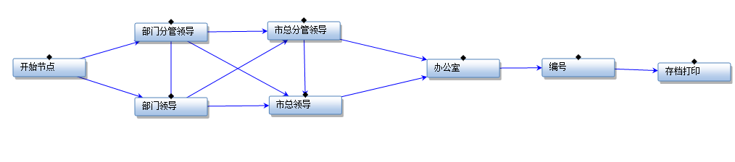

交互界面
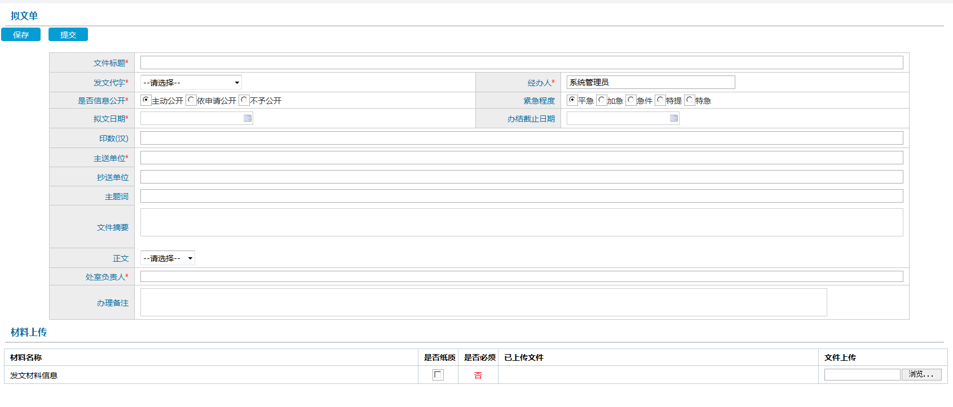

交互界面描述
点击正文下拉列表可以选择正文模板，
点击保存进行暂存操作，点击提交进行发文。

阅办文管理

阅办文登记
对公会内部各部门下发文件。
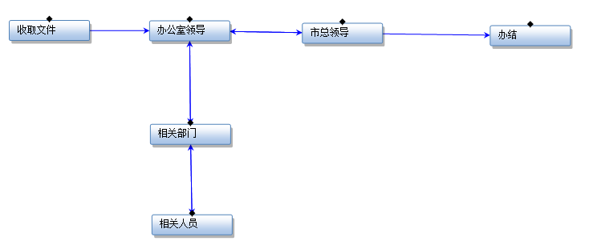

交互界面
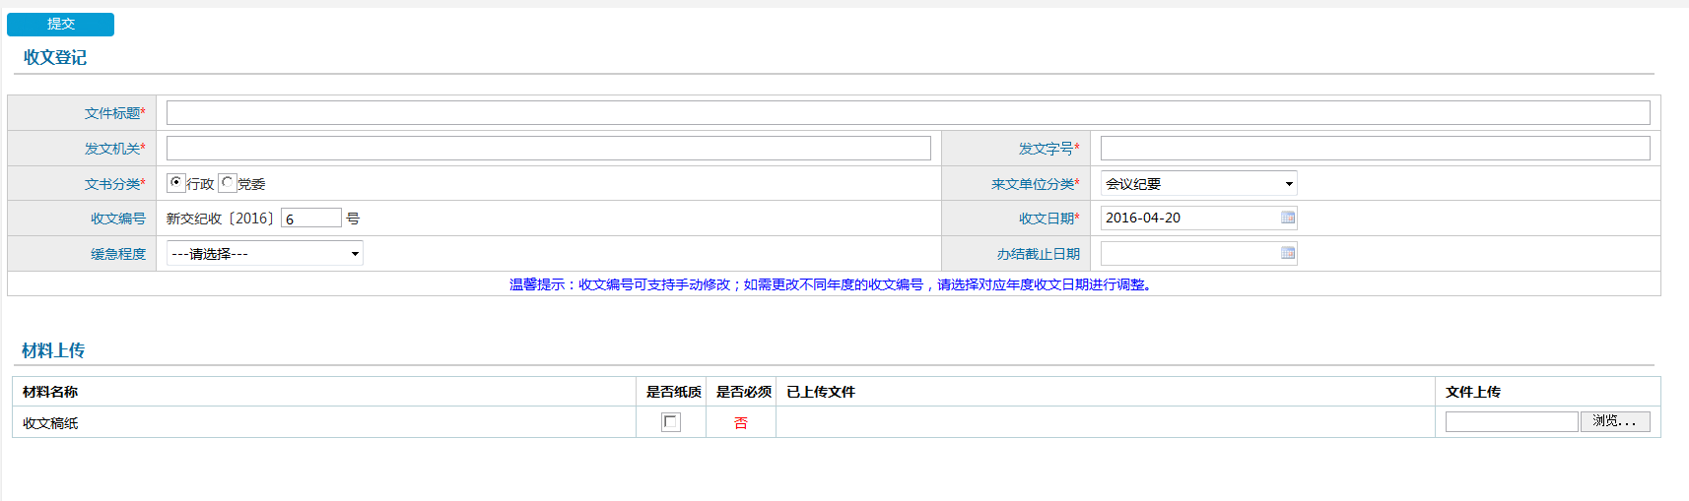

交互界面描述
进入登记页面，根据来文单件及年份自动生成收文编号，收文编号支持手动输入，自动查重验证，可以根据需要上传材料及附件。

我的公文

我的公文列表
点击管理查看自己的拟发文和阅办文。

待办公文列表
点击管理自己未办理的拟发文和阅办文。

交互界面
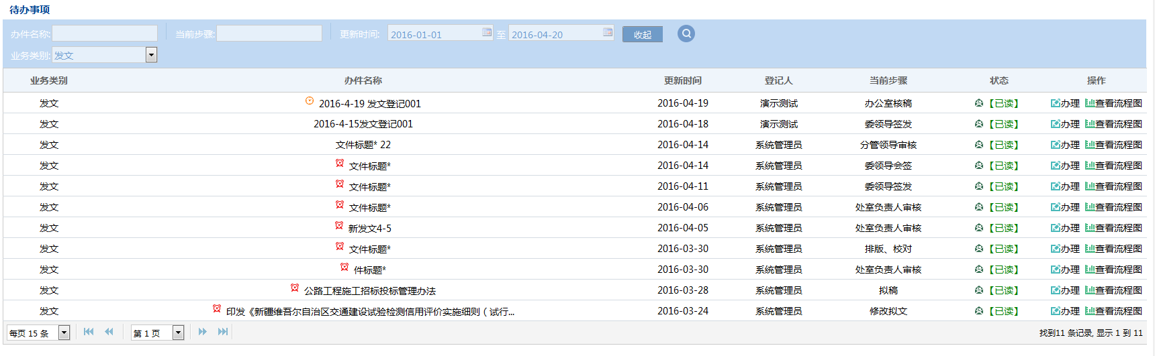

交互界面描述
点击搜索，可以快速定位到要查看的办件。具有分页功能。列表可以显示当前办件的办理期限（即将超期或已超期），点击办理，进入办理页面，对拟发文和阅办文进行办理，点击流程图可查看办理过程。

已办公文

已办公文列表
管理自己已办理的拟发文和阅办文。

交互界面
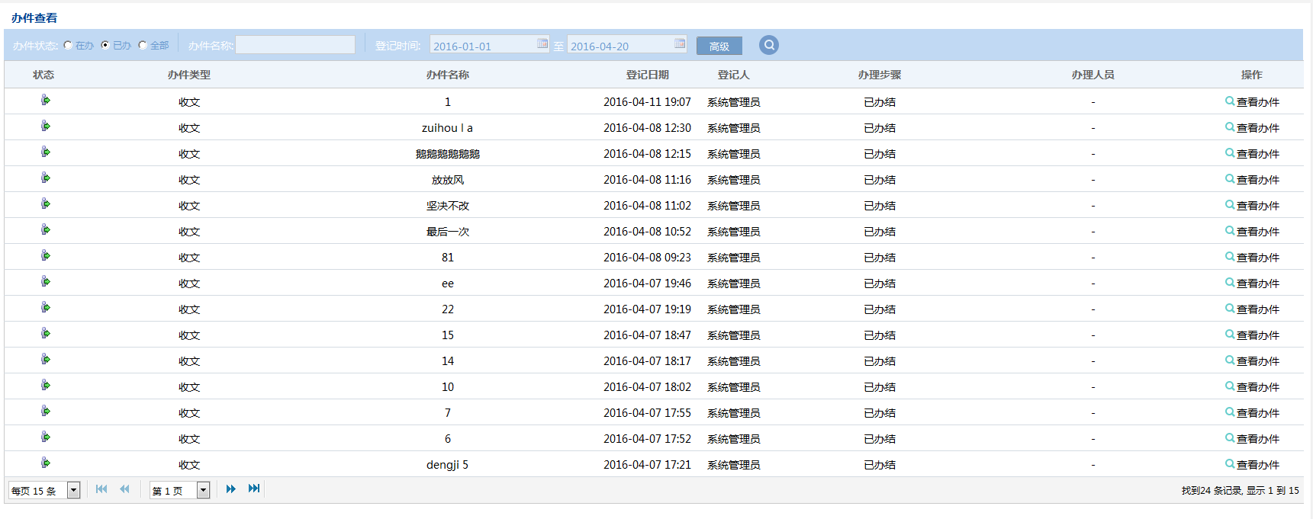

交互界面描述
点击二级菜单办件查看进入已办公文列表，显示自己已经办理的拟发文和阅办文。可以根据查询条件快速定位到自己要找的办件。具有分页功能。点击查看办件，查看拟发文和阅办文详情。

办文监控

办文监控列表
有权限的人员可以监控所有拟发文和阅办文的具体执行情况。

交互界面
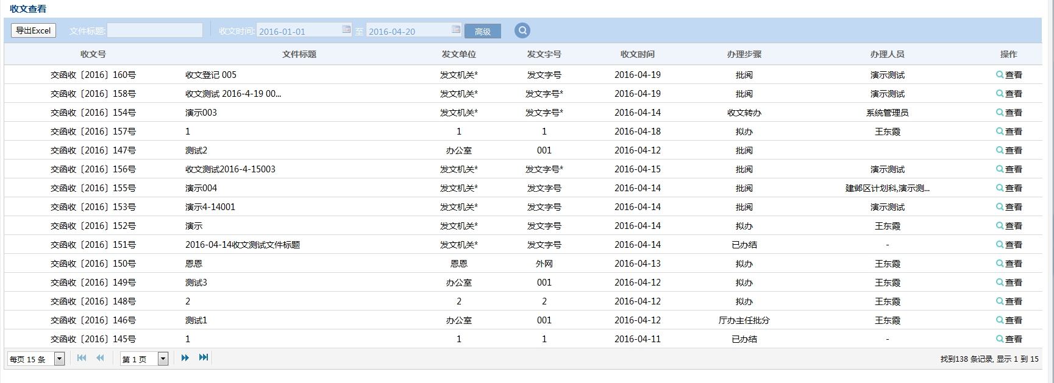

交互界面描述
有相应权限的用户可以点击菜单进入办文监控列表，显示所有的办文，并查看办件的详细信息。

会议管理

业务描述
对会议室进行管理，当需要用会议室时查看空闲会议室提前预定保证会议能够顺利进行。

会议申请

会议申请列表
对工会内部会议组织进行发布申请。

交互界面
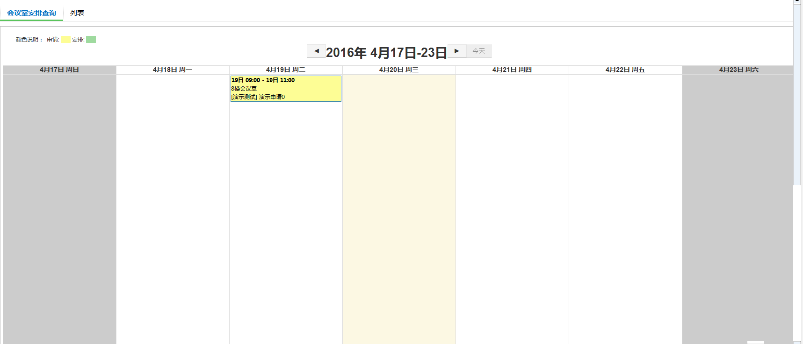
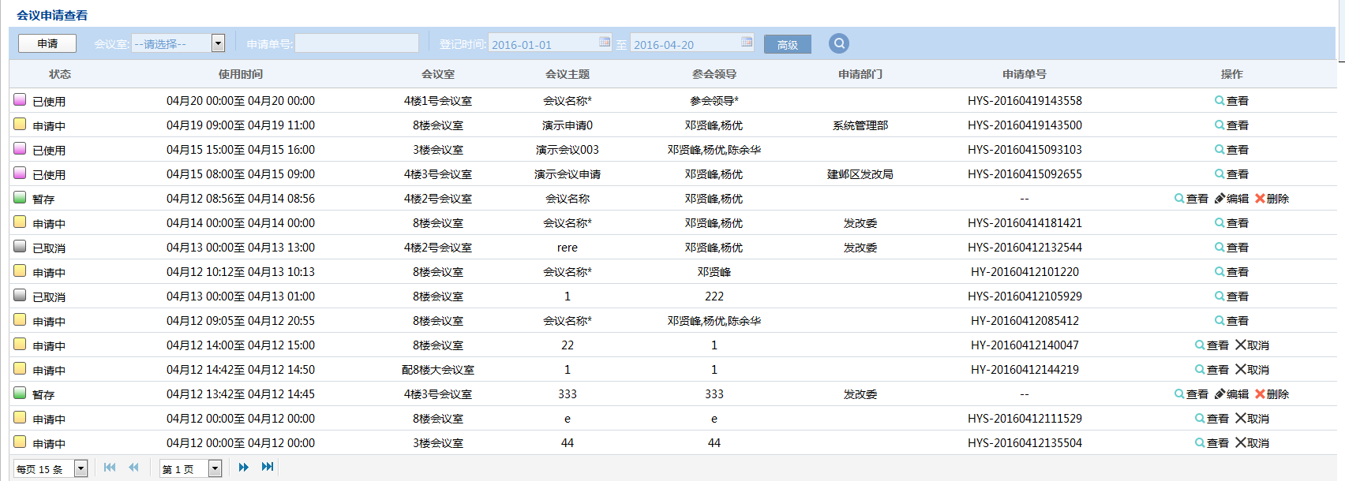

交互界面描述
点击会议安排查询，查看申请中和已经安排的会议室，点击日期下空白处可以发起申请，对会议室进行申请；点击列表，可以以列表的形式显示会议室详细使用情况，点击申请，对会议室进行申请。

会议审批
管理员对会议申请进行审批并安排对应的会议室。

交互界面
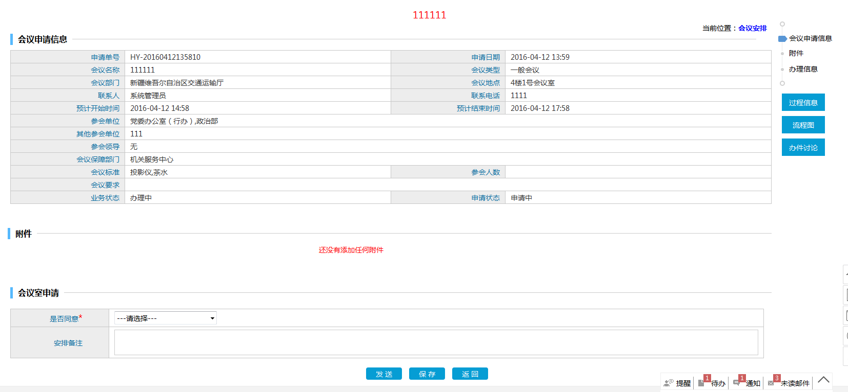

交互界面描述
办理人员可以通过办理功能进入办理页面，办理页面显示办件详细申请信息。点击过程信息查看办件已经过的办理过程和办理人员，点击流程图显示当前办件要经过的流程，点击办件讨论可以和其它关注该办件的人员进行讨论。点击发送，完成办理审批，点击保存，对办件进行暂存，不办理。

日程安排

业务描述
查看各相关部门推送的日程安排信息，以及自己添加的日程安排，以月视图和列表的方式显示哪几天有日程安排，具体某一天的日程按列表方式进行展现与查看，从而提高用户的办公效率。

日程列表

日程列表
点击日程安排，进入日程安排模块，查看某一周的日程以及具体日程安排或查看所有日程。

交互界面
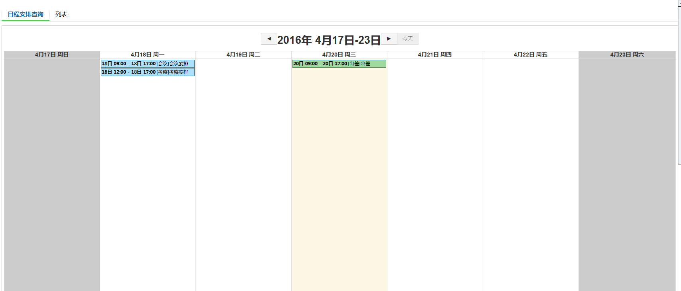
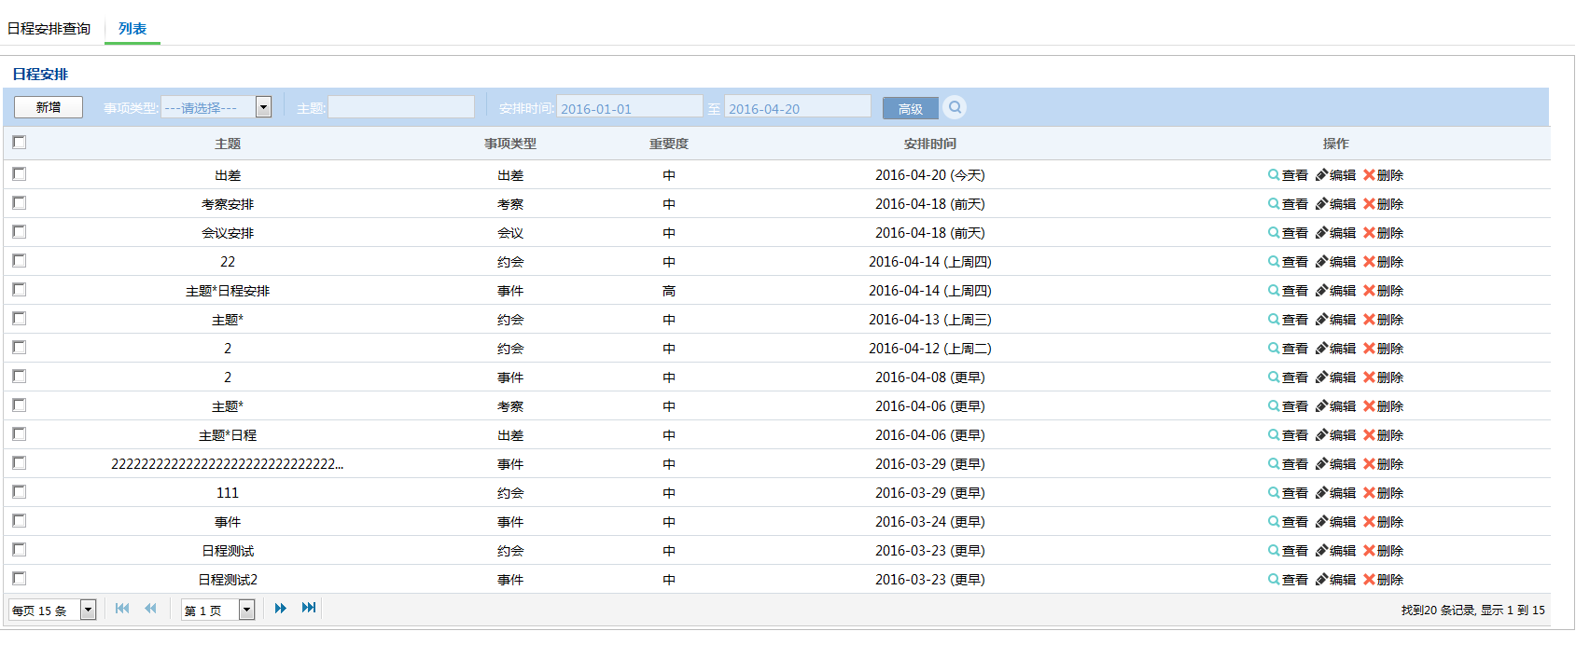

交互界面描述
日程安排详情显示当前周或某一周日程，点击日程显示详细日程安排；点击列表以列表形式显示日程，可以通过查询条件快速定位到需要查看的日程上，并对日程支持查看、编辑（修改）、删除操作。

定时提醒
个人相关日程安排定时提醒。

新增日程

新增日程
通过日程列表新增按键或首页日历处添加日程

交互界面
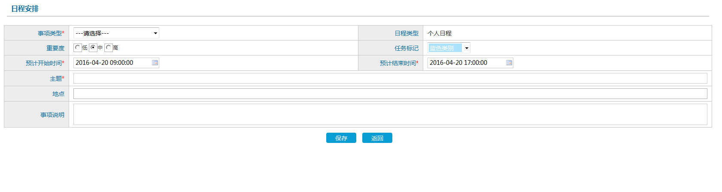

交互界面描述
在该页面输入日程的标题开始时间结束时间以及内容等相关信息，点击保存按钮发送新增请求。

通讯录

业务描述
显示工会内部组织结构，以及各部门的人员信息及联系方式。

通讯录列表

通讯录列表
显示市总工会内部组织结构信息。

交互界面
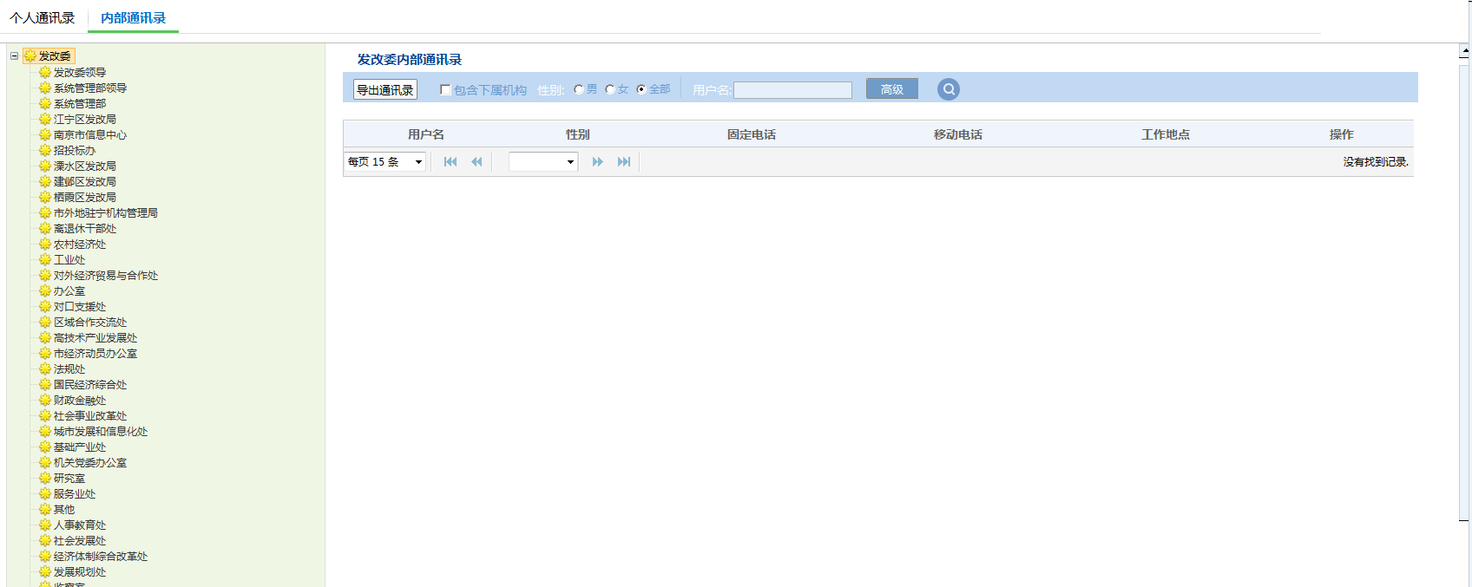

交互界面描述
点击某个部门会获取该部门下的人员或者子部门在页面上显示，点击查看则显示人员的相关信息。

短消息

业务描述
显示短消息列表，同时可以编辑短信进行发送。

短消息列表

短消息列表
显示系统内部的信息交流列表。

交互界面
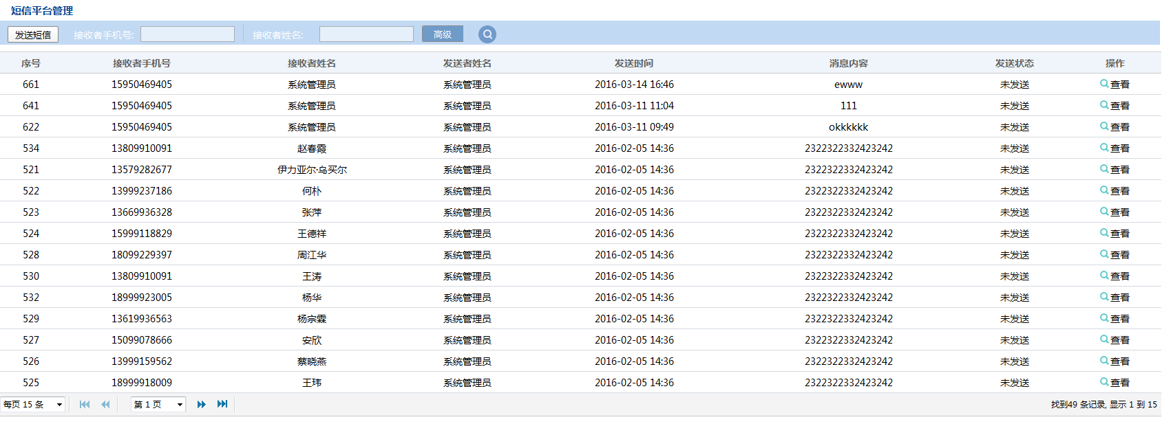

交互界面描述
点击短信池进入短信平台管理查看已收到的短信息，点击发送短信可以向某一人或多人发送短信。

短消息发送
编辑短信，通过选择需要发送的联系人，发送短信。

交互界面
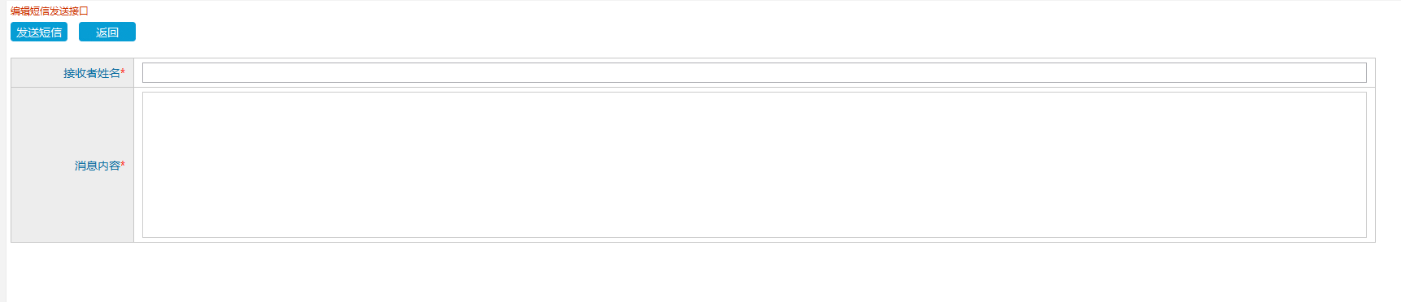

车辆管理

业务描述
用于对总工会现有车辆的借用的统一管理。

用车申请

用车申请列表
用车人员可以查看现有车辆的使用情况可以对闲置车辆提交申请使用。

交互界面
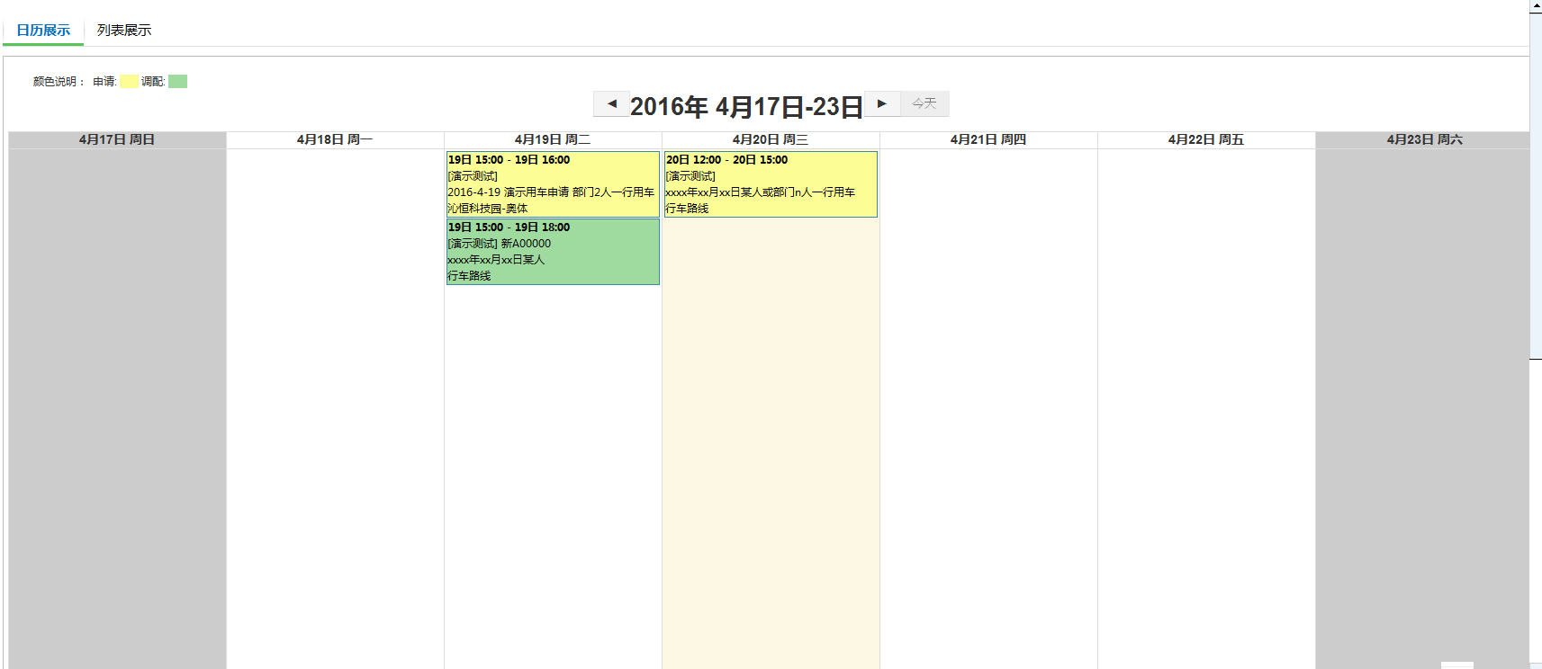
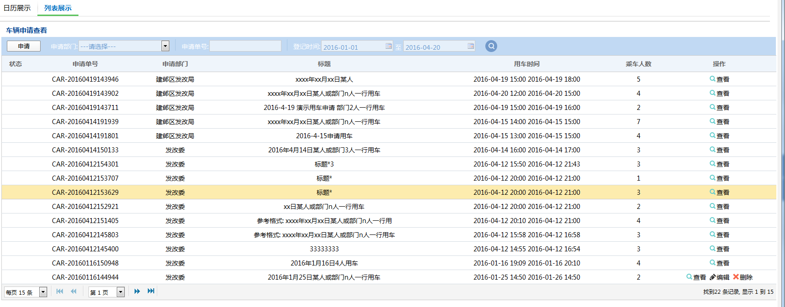

交互界面描述
进入用车申请可以以日历和列表两种形式显示所有车辆使用信息，以日历方式展示时点击某天可以发起申请，点击某条记录可以查看详情。以列表方式展示可以根据搜索条件快速定位想要查看的车俩的使用详情，查看车俩是否空闲，并提交申请使用。

回车登记
对于派发出去的车辆进行回车管理查看，看是否在规定时间归还了，对车辆统一管理。

交互界面
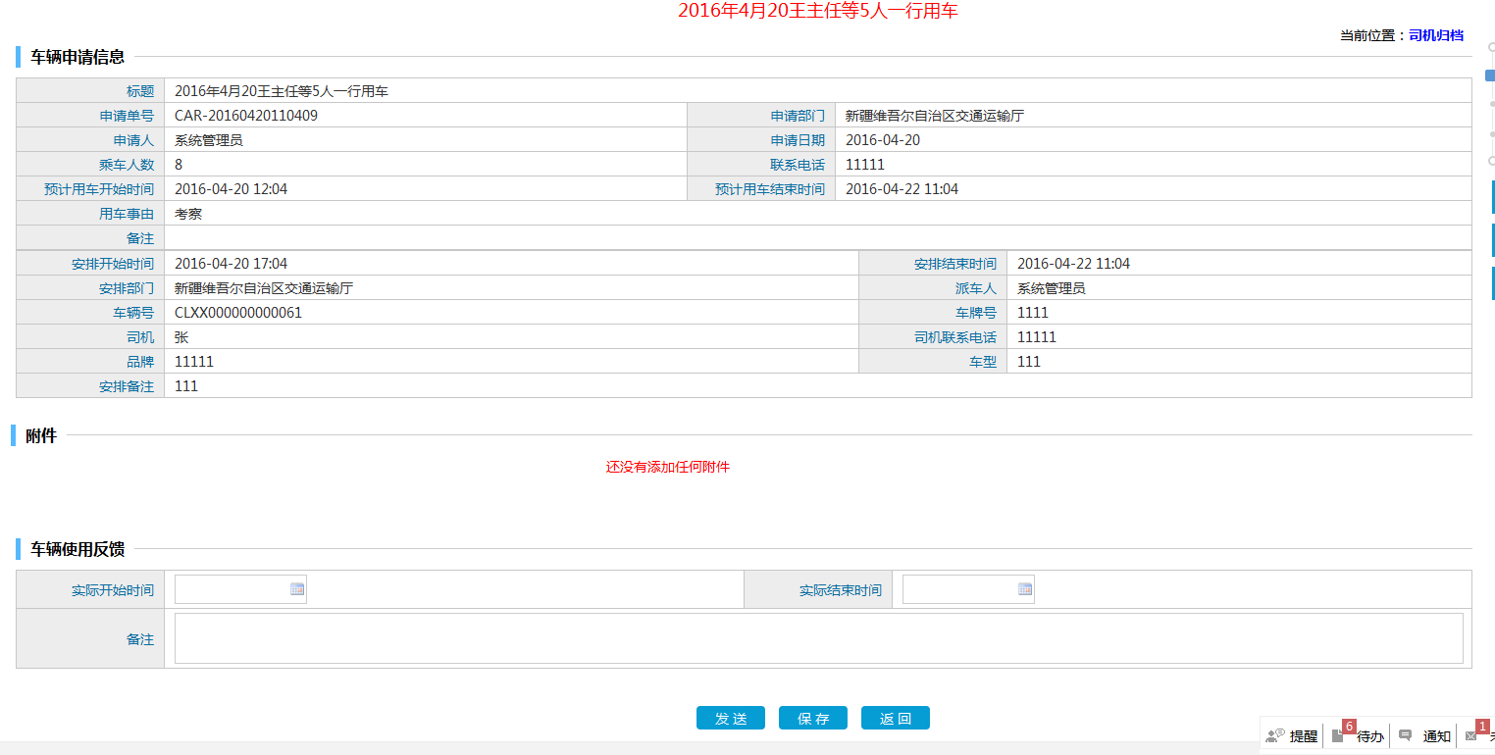

交互界面描述
回车登记填写实际开始用车时间及归还时间，对车辆进入管理。

车辆信息
查看某个车辆的详细信息。

交互界面
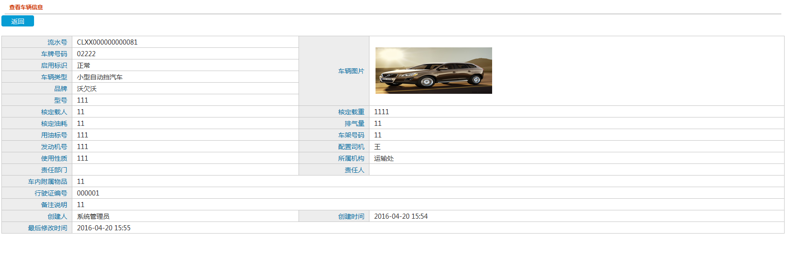

个人查询
查看自己的之前用车申请的历史记录信息。

公共服务

业务描述
用于总公会对公共服务类文件文档的统一管理。

市总文件管理
市总文件添加管理。

交互界面
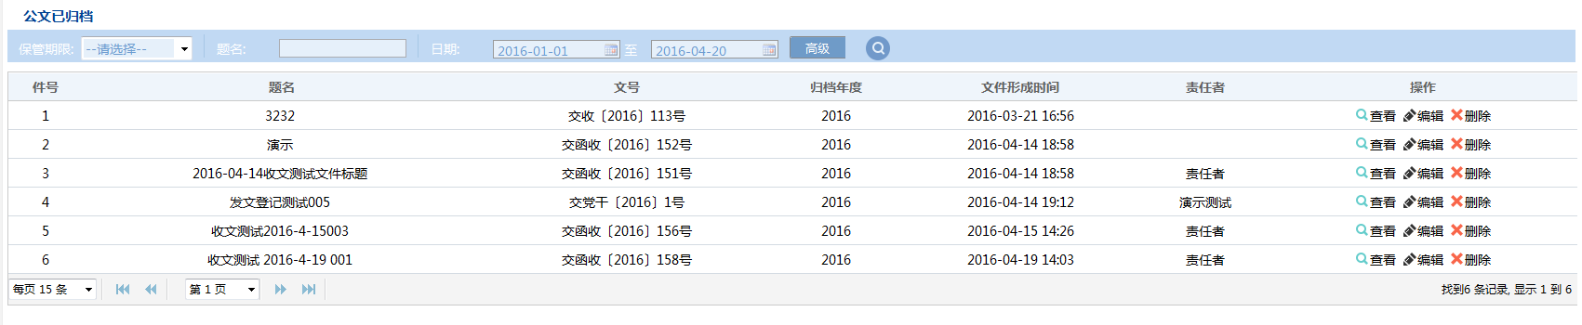

交互界面描述
进入列表显示已归档的文件，点击查看可查看文件详情。

部门文件共享
各部门对外共享文件添加管理。

交互界面
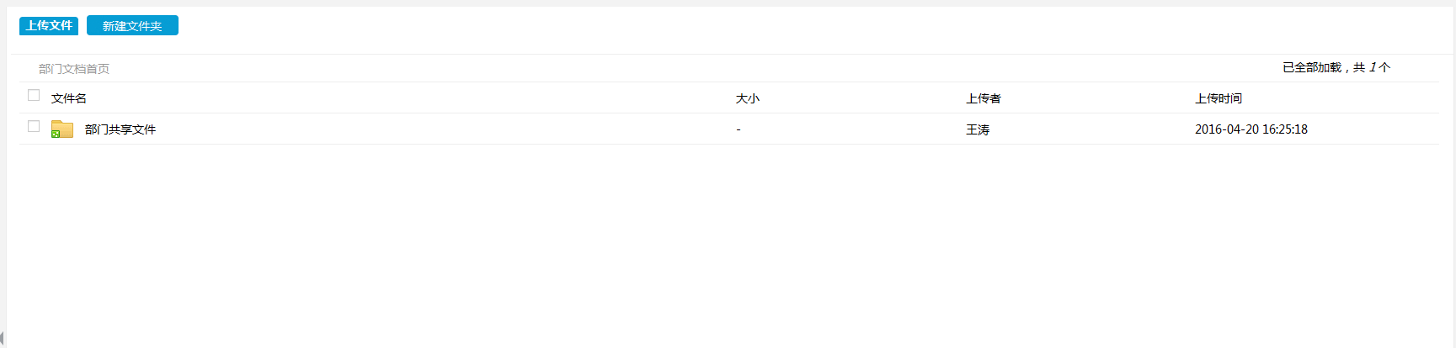

交互界面描述
在此页面可以上传、下载部门共享的文件。

信息发布

业务描述
用于总公会对内部新闻、内部通知、内部公告的发布及审批。

新闻
内部新闻信息的添加发布及审批。

新闻添加
内部新闻信息的添加。

交互界面
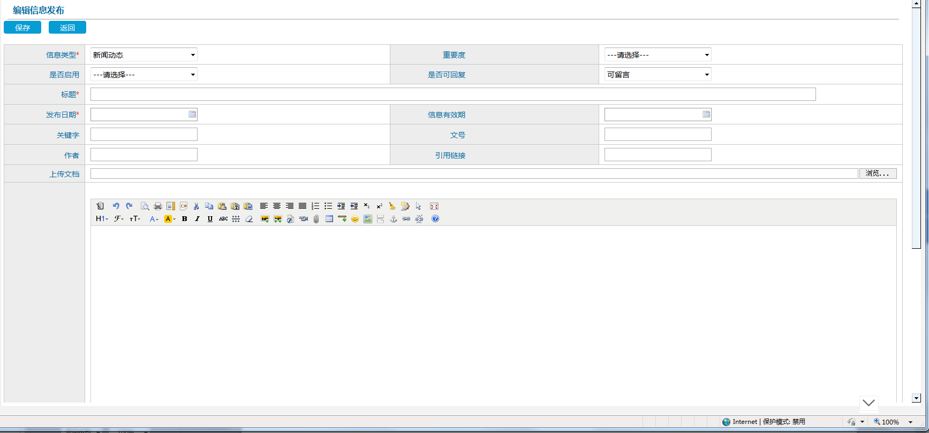

交互界面描述
内部新闻添加页面可以设置是否启用，未启用的新闻其他用户无法查看，可以设置新闻是否可留言，同时也可上传附件作为新闻内容。

内部新闻审批
对发布的新闻进行审批。

通知
内部通知信息的添加发布及审批。

通知添加
内部通知信息的添加。

内部通知审批
对发布的通知进行审批。

公告
内部公告信息的添加发布及审批。

公告添加
内部公告信息的添加。

内部公告审批
对发布的公告进行审批。

市总邮件

业务描述
绑定工会外网邮件服务器接收和发送对外的邮件，显示邮件列表，同时可以编辑邮件进行发送。

短信通知

业务描述
各业务提交环节通知相关负责人手机端。

短信通知

短信通知列表
显示收到的短信及发送短信。

资产管理

固定资产
对工会的房产、地产等不动产进行统计管理。

流动资产
对工会直属企业单位的经济情况进行统计管理，各单位定期上报市总。

经费管理

业务描述
对企业缴纳的经费进行分类统计管理，对中间层次工会、基础工会的经费使用情况进行管理。

部门经费申请
提交申请→财务部审批→一把手审批→财务部拨款并监管经费使用。

专项经费申请
提交申请→部门分管领导审批→财务部审批→一把手审批→财务部拨款并监管经费使用。

报销申请

报销申请
个人报销申请、部门报销申请。

系统接口

软件接口

通讯接口
N/A

硬件接口
N/A

非功能性要求

靠性要求
产品的可靠性也直接关系到设计自身的声誉和生存发展竞争能力。可靠性意味着该产品在测试运行过程中避免可能发生故障的能力，且一旦发生故障后，具有解脱和排除故障的能力。软件可靠性和硬件可靠性本质区别在于：后者为物理机理的衰变和老化所致，而前者是由于设计和实现的错误所致。故软件的可靠性必须在设计阶段就确定，在生产和测试阶段再考虑就困难了。

异常处理
- 系统功能异常、数据容量异常、通信异常情况下，系统会弹出提示信息，提示用户异常原因，并存入操作日志，以便系统管理员进行相应处理；
- 用户操作异常时，系统会弹出提示信息，提示用户异常原因及如何正确操作；

安全保密性要求
该产品存放了可能存放总工会单位的敏感数据，一旦泄露或丢失将有可能会对单位捞造成不可估量的影响，因此产品比传统的应用系统更加强调安全性，系统应具有完整、全面的安全体系和良好的安全性，能够提供信息传输的保密性、数据完整性等安全保障措施，确保信息交换的安全运行。系统设计不影响各部门相关信息系统的安全性。

可管理性要求
产品设计时需要充分考虑可管理性需求，对不同的需求可以通过配置的调整满足业务的需求，有良好的管理配置界面来满足用户对系统管理的需求，同时可以收集不同环节的操作日志，在发生系统问题时或性能优化是可以提供分析数据。

扩展性
产品设计的时候充分考虑升级的接口和升级空间，采用模块化设计思路，保证产品可以实现功能的无限扩展。

易用性
产品的易用性是是指软件对于规范要求以外的输入能够判断出这个输入不符合规范要求，并能有合理的处理方式。易用性是一个比较模糊的概念，但是却是非常重要的软件外部量度标准。软件设计的健壮与否直接反应了分析设计和编码人员的水平。体现出产品操作简单、界面定义清晰、分区合理、对错误和操作失误有良好的判断，同时能提供丰富的操作帮助指导用户使用产品。

需求规格说明书验收确认表
部门 | 验收意见 | 确认签名 | 确认日期

